显示分辨率128*64

光标当前位置使用反白显示，按上下键切换光标位置，按确认键进入对应的设置

主界面：(主界面设计)

（灰色部分隐藏，不开放）

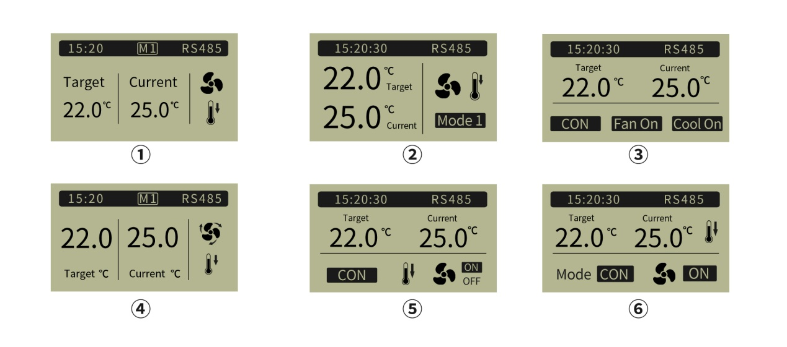

28℃：当前温度

RS485：表示有通讯

Set:25℃：表示目标温度

Cool:ON表示正在制冷

FAN:ON表示风扇开启

Mode:Conventional：表示Conventional的接线方式，,1，2表示Temp Set point mode

点击Ok键，进入设置界面

可设置：时间、日期、温度单位等

|  |  |
| --- | --- |
| T uint | ℃/℉ |
| Mode | Conventional  ~~Heat pump~~ OB/-O  ~~Heat pump~~ OB/-B |
| Module | Master |
| Day Set point | (目标温度，选1时显示) |
| Night Set point | 夜晚目标温度 |
| DeadBand | 1℃ |
| Fan | Auto/Always ON |
| T data | Auto/Remote/ Local NTC |
| Date | 20xx/mm/dd |
| Time | Hh:mm:SS |
| Day time | 白天持续时间范围 |
| Version |  |
|  |  |

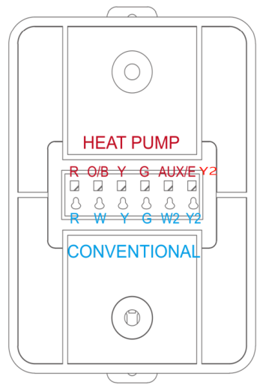

T uint：温度单位选择，可与主机同步

Mode：接线模式选择

无热泵的选择Conventional，

Heat pump OB/-B：Heating changeover valve: Use this setting if you have connected a wire labelled “B” to the O/B terminal. 当HVAC控制线标有B的接到BTS-1的O/B端时选该模式

Heat pump OB/-O ：Cooling changeover valve: Use this setting if you have connected a wire labelled “O” to the O/B terminal. 当HVAC控制线标有O的接到BTS-1的O/B端时选该模式

在Heat pump O/B-O制冷：

当前温度超过目标值+deadband值制冷第一阶段开启、温度达到目标值停止工作 R-Y-G

制冷第一阶段开启一分钟后温度还在上升（没有下降）制冷第二阶段开启、温度达到目标值停止 R-Y-G-Y2

Heat pump O/B-O加热：

当前温度低于目标值-deadband值加热第一阶段开启、温度达到目标值停止工作 R-W-G

加热第一阶段开启一分钟后温度还在下降加热第二阶段开启、温度达到目标值停止 R-W-G-W2

|  |  |  |  |
| --- | --- | --- | --- |
|  | Conventional | Heat pump O/B-O | Heat pump O/B-B |
| 制冷第一阶段 | R-Y-G | R-O/B-Y-G | R-Y-G |
| 制冷第二阶段 | R-Y-G-Y2 | R-O/B-Y-G-Y2 | R-Y-G-Y2 |
| 加热第一阶段 | R-W-G | R-Y-G | R-O/B-Y-G |
| 加热第二阶 | R-W-G-W2 | R-Y-G-AUX/E | R-O/B-Y-G- AUX/E |

R:继电器公共端，以上表示R与输出端有连接（闭合）

1：Temp Set point mode

制冷温度控制：温度大于目标温度+deadband开始制冷，到目标温度停止

加热温度控制：温度低于目标温度-deadband开始加热，到目标温度停止

如果选择使用独立的制冷、加热目标温度，则使用各自的目标温度

2：Independent Cooling/Heating target Temp

制冷温度控制：温度大于Cooling目标温度开始制冷，到Cooling目标温度-deadband停止

加热温度控制：温度低于Heating目标温度开始加热，到Heating目标温度-deadband停止

热启动延时固定为5分钟：加热、制冷关闭后再开启需要间隔5分钟

|  |  |
| --- | --- |
| Fan | Auto/Always ON |

T data:选择温度数据的来源

Auto：本地NTC电阻测量到的温度优先，如果没有NTC，使用485的温度数据，如果都没有，则不工作。默认使用Auto模式

Remote:来自485总线的温度广播数据，如果没有收到数据，则不工作

NTC：使用本地NTC电阻测量到的温度，如果NTC没接，则不工作

掉线后如果没有温度数据，关闭输出，如果有温度数据，按最后一次的设置运行，重启后按预设的运行。